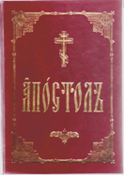
В 2015 году День православной книги приурочен к празднованию юбилейной даты – 1000-летию преставления святого равноапостольного князя Владимира. Данный библиографический список включает православную литературу, которую предоставят вам в Энергодарской центральной библиотеке.
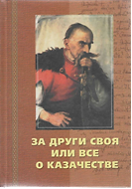
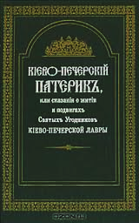
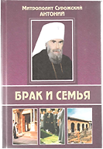
*Апостолъ. - К.: Украинская Православная Церковь Киевская Митрополия, 2010.- 526,[2]с.- «Апостол» - в Православной Церкви богослужебная книга, содержащая тексты Нового Завета: Деяния апостолов, семь соборных (т. е. не обращенных к определенному адресату) посланий апостолов Петра, Иакова, Иоанна и Иуды, четырнадцать посланий апостола Павла, обращенных к определенным общинам (римлянам, коринфянам, галатам и т. д.) или отдельным лицам (Тимофею, Титу и др.), иногда Откровение Иоанна Богослова (Апокалипсис). Объединенные общей задачей изложения основ христианского учения, эти произведения были собраны еще в Византийской церкви в единую книгу под общим названием «Апостол» и являлись необходимой составной частью христианского богослужения.
*Антоний (Блум А.Б.). Брак и семья / митрополит Сурожский Антоний - 2-е изд., стер.- Краматорск, 2009.- 303,[1] с.- Автор книги митрополит Сурожский Антоний рассматривает самые острые проблемы взаимоотношения мужа и жены, воспитания детей в условиях современного мира, опираясь на богатейший опыт, накопленный Церковью за всю ее историю. Книга может стать практическим пособием для самого широкого круга читателей в решении непростых вопросов семейной жизни, но главное ее достоинство в том, что она способствует восстановлению понимания Брака как таинства любви и единства.
* За други своя, или Все о казачестве / [А.М.Гнеденко, В.М.Гнеденко].- М.: Международный фонд славянской письменности и культуры, 1993.- 398, [2]с. - Эта книга о казачестве; ее страницы возрождают самый дух казацкой жизни, удалой, бесстрашной, проникнутой братской любовью и достоинством чести. Книга написана на основании архивных материалов, неопубликованных материалов, рассказов очевидцев, а также трудов Юрия Венелина, Ивана Забелина, Василия Ключевского, Константина Абазы, Александра Гордеева.
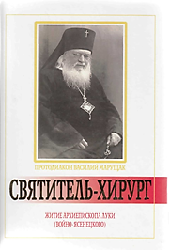
*Кіево-Печерский патерикъ, или сказанія о житіи и подвигах Святых Угодниковъ Кіево-Печерской Лавры. – К.:Лыбидь, 1991.-256 с.- Слово "патерик" в переводе с греческого означает "отец". Так назывались особые сборники, в состав которых входили небольшие дидактические новеллы о жизни монахов-пустынников. В основе "Киево-Печерского патерика" лежит переписка, которую вели между собой в начале XIII века епископ Владимирский Симон и монах Поликарп.
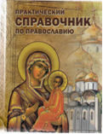
* Марущак В. Святитель-хирург: Житие архиепископа Луки (Войно-Ясенецкого) / протодиакон Василий марущак.- [М.: Даниловский благовестник], 2010.- 415,[1]с. - Имя Святителя Луки, великого подвижника Русской Православной Церкви ХХ века, известно ныне всему миру.
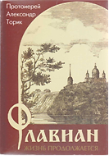
*Практический справочник по православию.- М.: ОЛМА Медиа Групп, 2008.- 1022, [2]с.
Практический справочник по православию – уникальная энциклопедия в таблицах, охватывающая самый широкий круг вопросов: как вести себя в православном храме, каким святым молиться в разных случаях, в чем смысл богослужения, кто такой духовник, как подготовиться к крещению и венчанию, где разместить иконы в доме, как принимать святую воду, что делать на 40-й день после смерти человека, как определить день именин, каковы условия поступления в монастырь и многое другое. Справочник предназначен для широкого круга читателей: православных верующих и тех, кто интересуется православием и хочет узнать о нем больше.
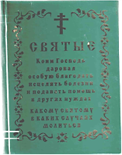
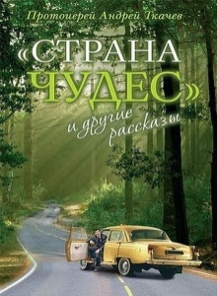
*Святые, коим Господь даровал особую благодать исцелять болезни и подавать помощь в других нуждах: какому святому в каких случаях молиться.- 2-е изд., стер.- Краматорск: Типаж-51, 2009.- 461,[3]с.- В книге указано, какому святому и в каких случаях следует молиться по православной христианской вере для избавления от бед, скорби, напастей, от конкретных заболеваний. Во второй части собраны молитвы, тропари, кондаки, величания.
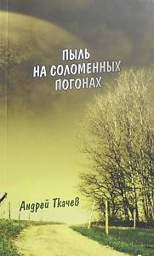
*Ткачев, А. «Страна чудес» и другие рассказы / Протоиерей Андрей Ткачев. – М.: Изд-во Сретенского монастыря; К.: Послушник, 2013. – 256 с.- Автор книги - настоятель храма Преподобного Агапита Печерского в Киеве, известный миссионер и проповедник. Его рассказы о любви к ближним, о бесконечности Божьего мира, о непростых путях к Богу.
*Ткачев, А. Пыль на соломенных погонах / Протоиерей Андрей Ткачев. – М.: Изд-во Сретенского монастыря; К.: Послушник, 2013. – 208 с.- Сборник эссе протоиерея Андрея Ткачева посвящен сложным и нередко тяжелым вопросам взаимоотношений Церкви и общества, верующих людей и атеистов.
*Торик А. Флавиан: повесть/ протоиерей Александр Торик. – [2012]. - 223,[1]с. – «Флавиан» – первая повесть, написанная отцом Александром, рассказывает о неожиданном повороте в жизни, вполне обычного современного городского жителя Алексея. Случайная встреча с давним однокурсником многое перевернула в жизни вполне успешного менеджера, в прошлом физика, и стала для Алексея началом нового жизненного пути, на котором его ждало много удивительных открытий. Герою повести открылся существующий рядом с нашим обыденным бытовым мирком, огромный, интереснейший духовный мир, в котором душа каждого человека обретает смысл, радость и Любовь.
*Торик, А. Флавиан. Жизнь продолжается: повесть/ протоиерей Александр Торик. – [2012]. - 223,[1]с. – Это продолжение истории Алексея и отца Флавиана.
Составитель: вед. библиограф О. Радченко

Централизованная библиотечная система Энергодарского городского совета Центральная библиотека

«Есть Бог, есть мир, они живут вовек, А жизнь людей мгновенна и убога, Но всё в себе вмещает человек, Который любит мир и верит в Бога.»
Н.С.Гумилев
Православная книга
(библиографический список литературы)

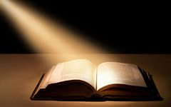

Энергодар
2015

